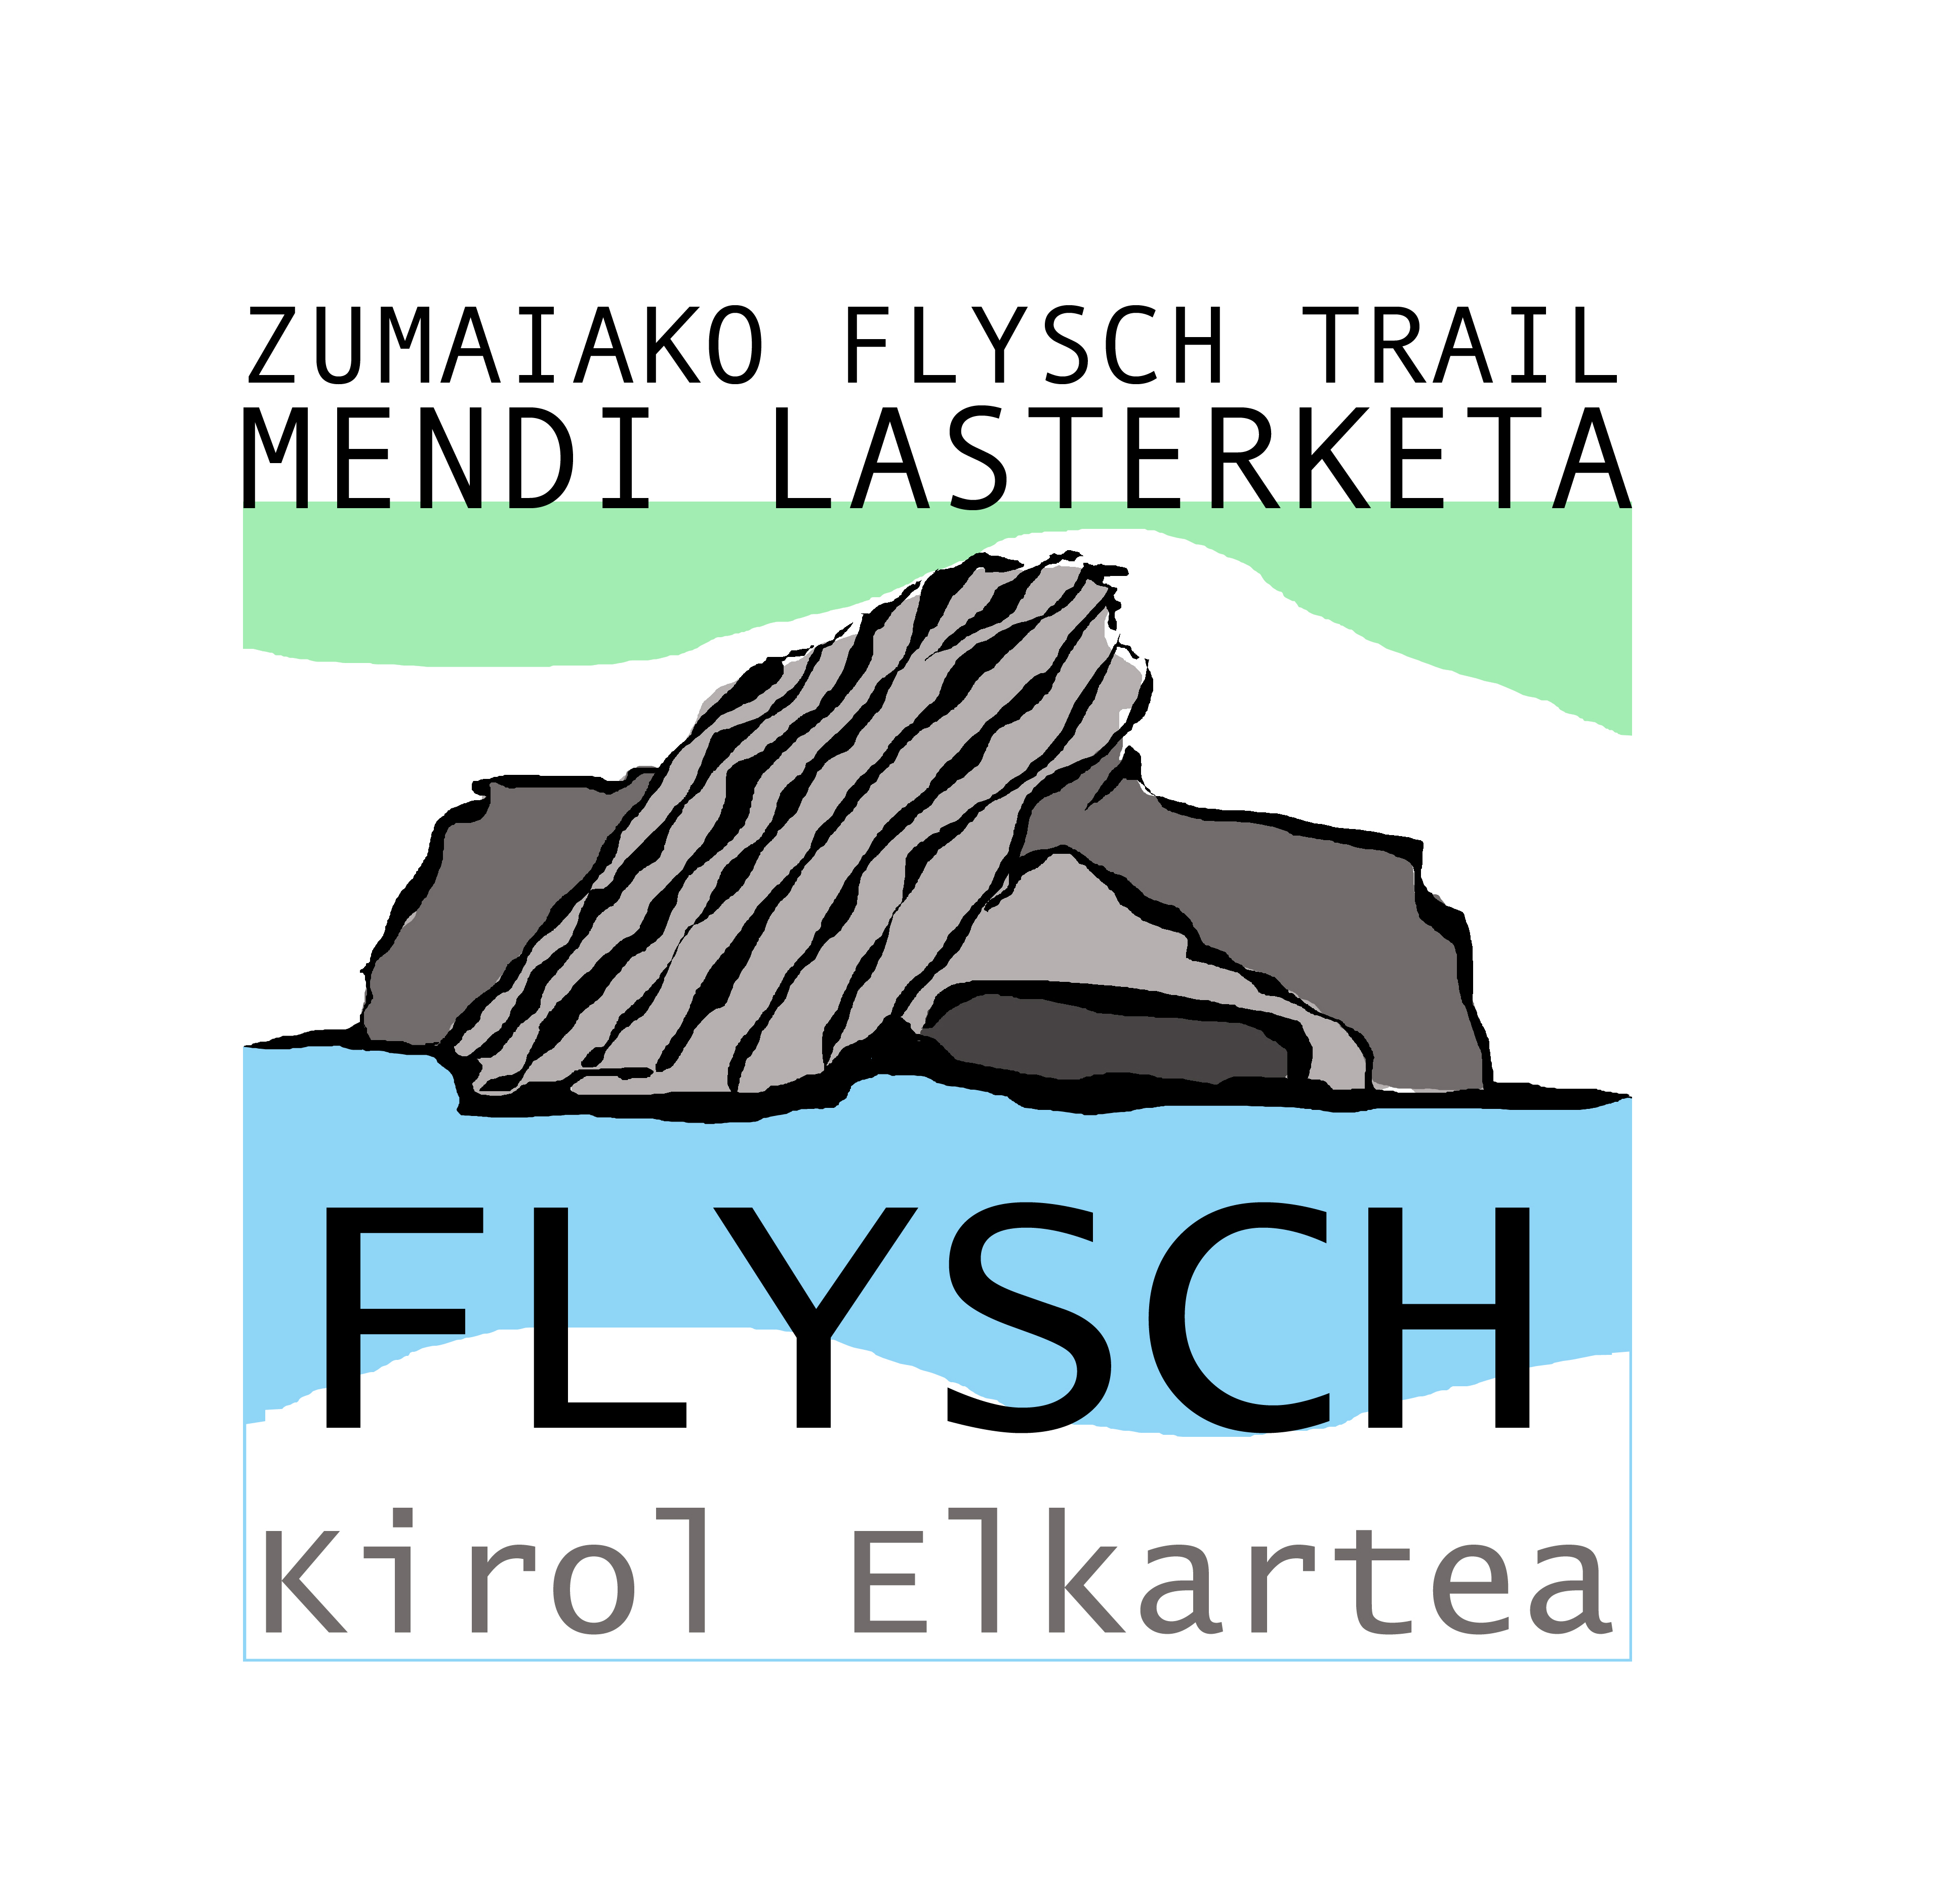
ZUMAIAKO VIII. FLYSCH TRAIL MENDI LASTERKETA – 2016.

- EL 3 DE JULIO SE DISPUTARÁ DENTRO DE LA CARRERA FLYSCH TRAIL DE ZUMAIA, EL CAMPEONATO DE ESPAÑA POR CLUBES.

- LA PRUEBA DARÁ COMIENZO A LAS 08:30 H. Y TIENE UN RECORRIDO DE 42,200 KMS. CON UN DESNIVEL POSITIVO DE 2.200 M. Y UN ALTURA MÁXIMA DE 613 M.

- LAS INSCRIPCIONES COMENZARÁN PARA LOS CLUBES EL 1 DE ABRIL Y FINALIZARÁ EL 1 DE MAYO. A PARTIR DE ESTA FECHA NO SE ADMITIRÁ LA INSCRIPCIÓN DE NINGÚN CLUB.
NÚMERO MÁXIMO DE CORREDORES: 350.

- CADA CLUB PODRÁ INSCRIBIR UN MÁXIMO DE 8 ATLETAS Y UN MÍNIMO DE 4.

- LOS CAMBIOS DE NOMBRES DE LOS CORREDORES DE LOS CLUBES INSCRITOS SE PODRÁN HACER HASTA 24 HORAS ANTES DE LA PRUEBA.

- A PARTIR DEL 2 DE MAYO HASTA EL 29 DE JUNIO, LOS CORREDORES FEDERADOS PODRÁN INSCRIBIRSE INDIVIDUALMENTE TANTO EN LA MARATÓN COMO EN LA MEDIA MARATÓN.

- LAS INSCRIPCIONES SE REALIZARÁN EN: http://www.kirolprobak.com/competicion_ficha.php?id=1543

- INSCRIPCIÓN: FEDERADOS DE LOS CLUBES PARA LA MARATÓN: 28 €

- DIRECCIONES DE INTERÉS:
POLIDEPORTIVO LUBAKI: 943862021.
MOVIL: 629503369. E-MAIL: kirolak@lubaki.eus
WEB: www.zumaiaflyschtrail.com

- AGENCIA DE VIAJES OFICIAL PARA TODO TIPO DE ALOJAMIENTO : v0943@viajeseroski.es Telf: 943865681
